工作：

1. 项目数据库创建管理，
2. 定接口；
3. 用Java SpringBoot框架完成后端五个实体25个接口编写
4. 前端搜索，点赞，评论接口的联调

详细：

1.数据库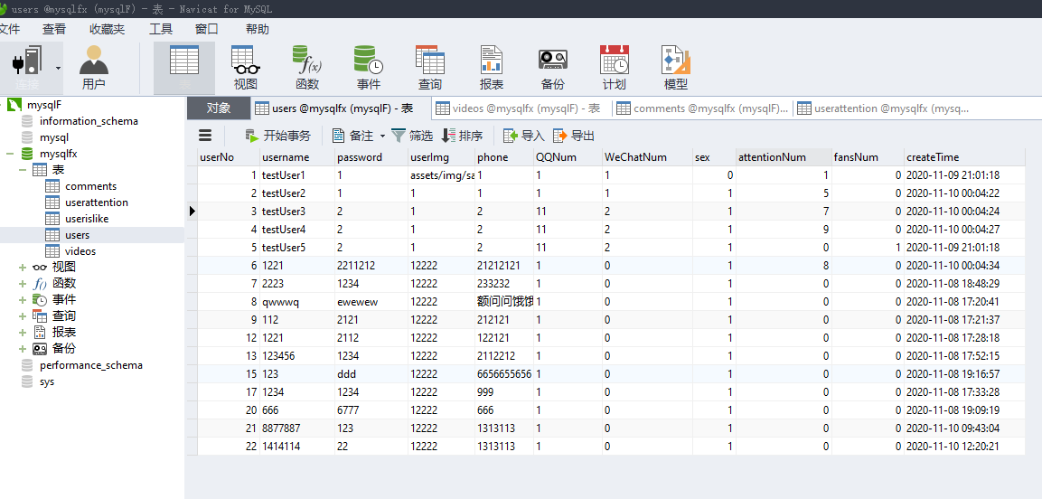

2．接口

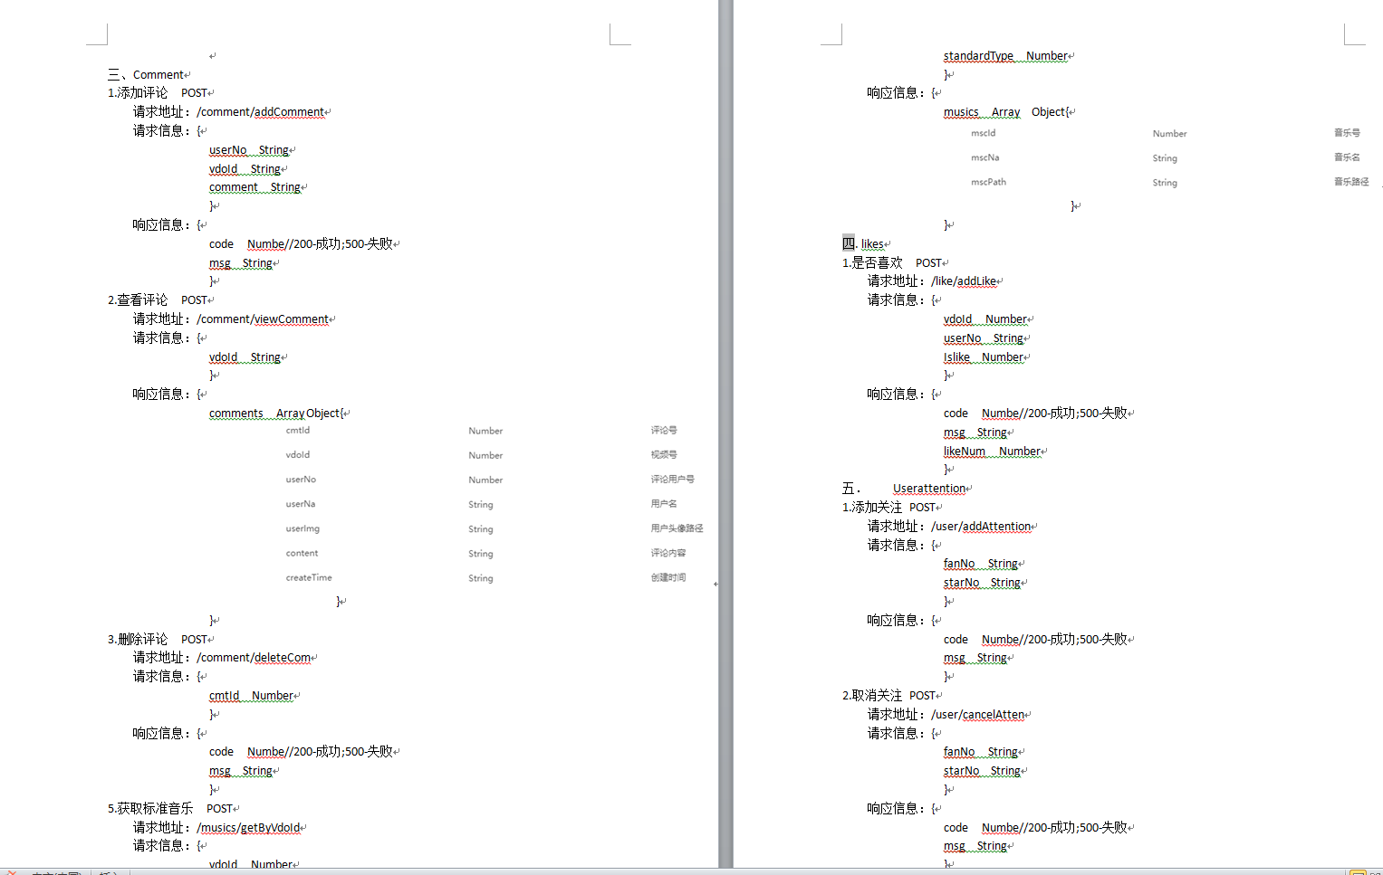

3.后端

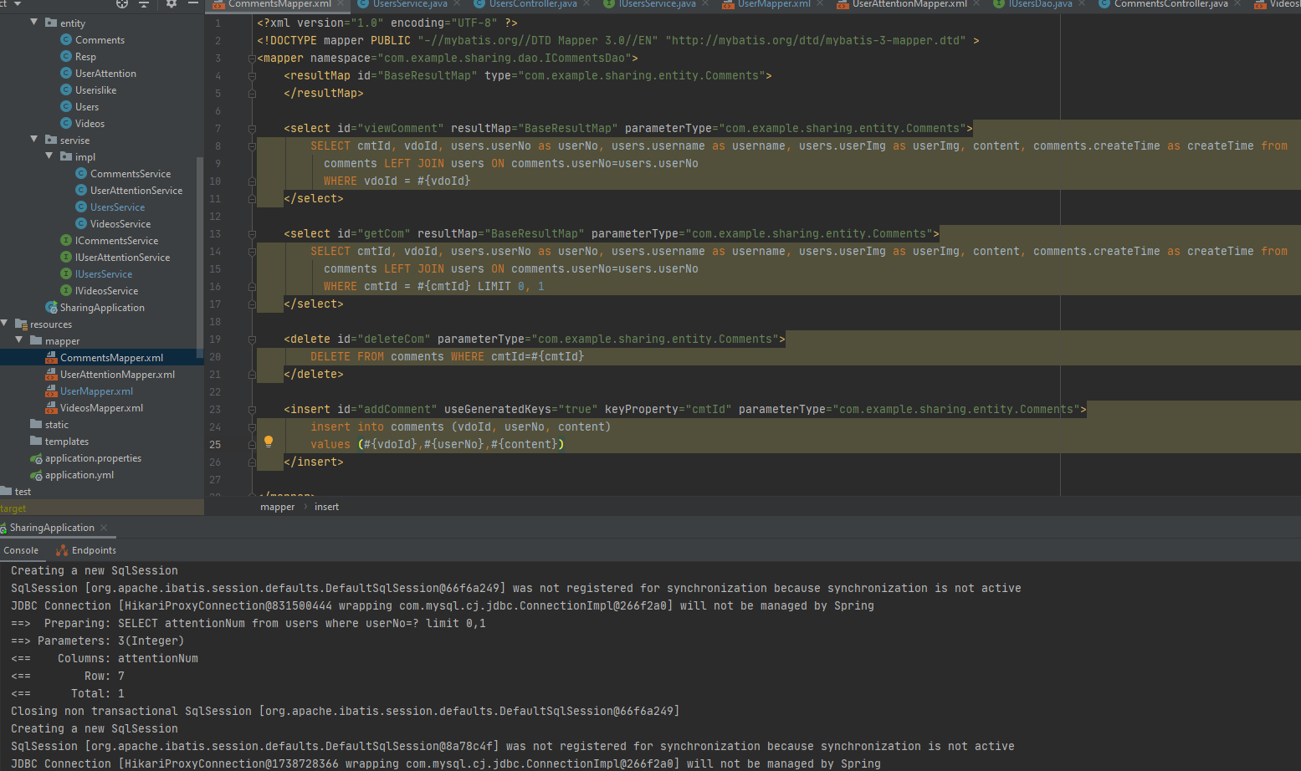

1. 联调
2. 